Filtros no Excel

Quem trabalha com planilhas muito extensas ou possui dados que não estejam classificados, pode contar com a função de "Filtro" no Microsoft Excel. Com este recurso é possível organizar colunas de dados em ordem alfabética, isolar células com mesmos valores e muito mais.
Passo 1. Selecione todos os dados de sua planilha;
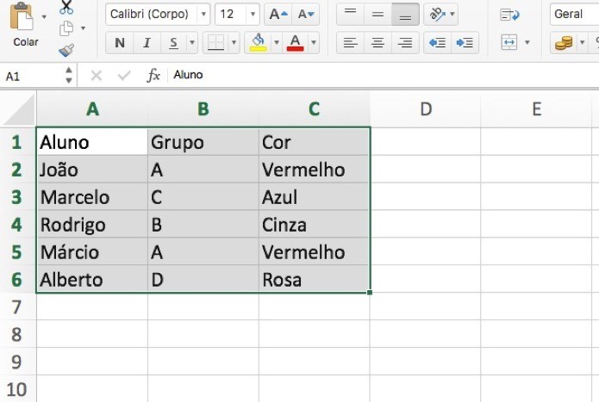

Selecione os dados que serão filtrados (Foto: Reprodução/André Sugai)
Passo 2. Clique na aba de Dados e depois no ícone de Filtro;
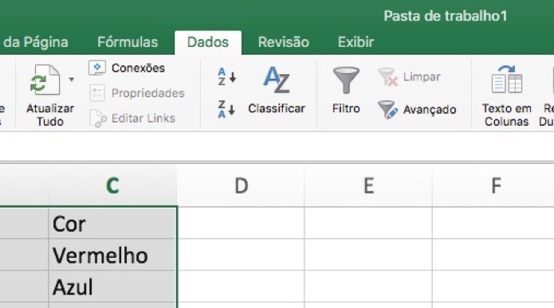Caminho para o Filtro (Foto: Reprodução/André Sugai)

Passo 3. Você verá que as células da primeira linha de sua planilha ganharam uma pequena seta, isso indica que o filtro foi aplicado;
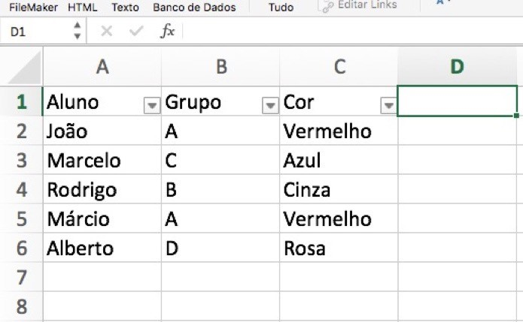

Filtro aplicado nas células da primeira linha (Foto: Reprodução/André Sugai)

Passo 4. Agora basta clicar na pequena seta para ter acesso as opções de filtragem que permitem separar os resultados de diversas maneiras.
